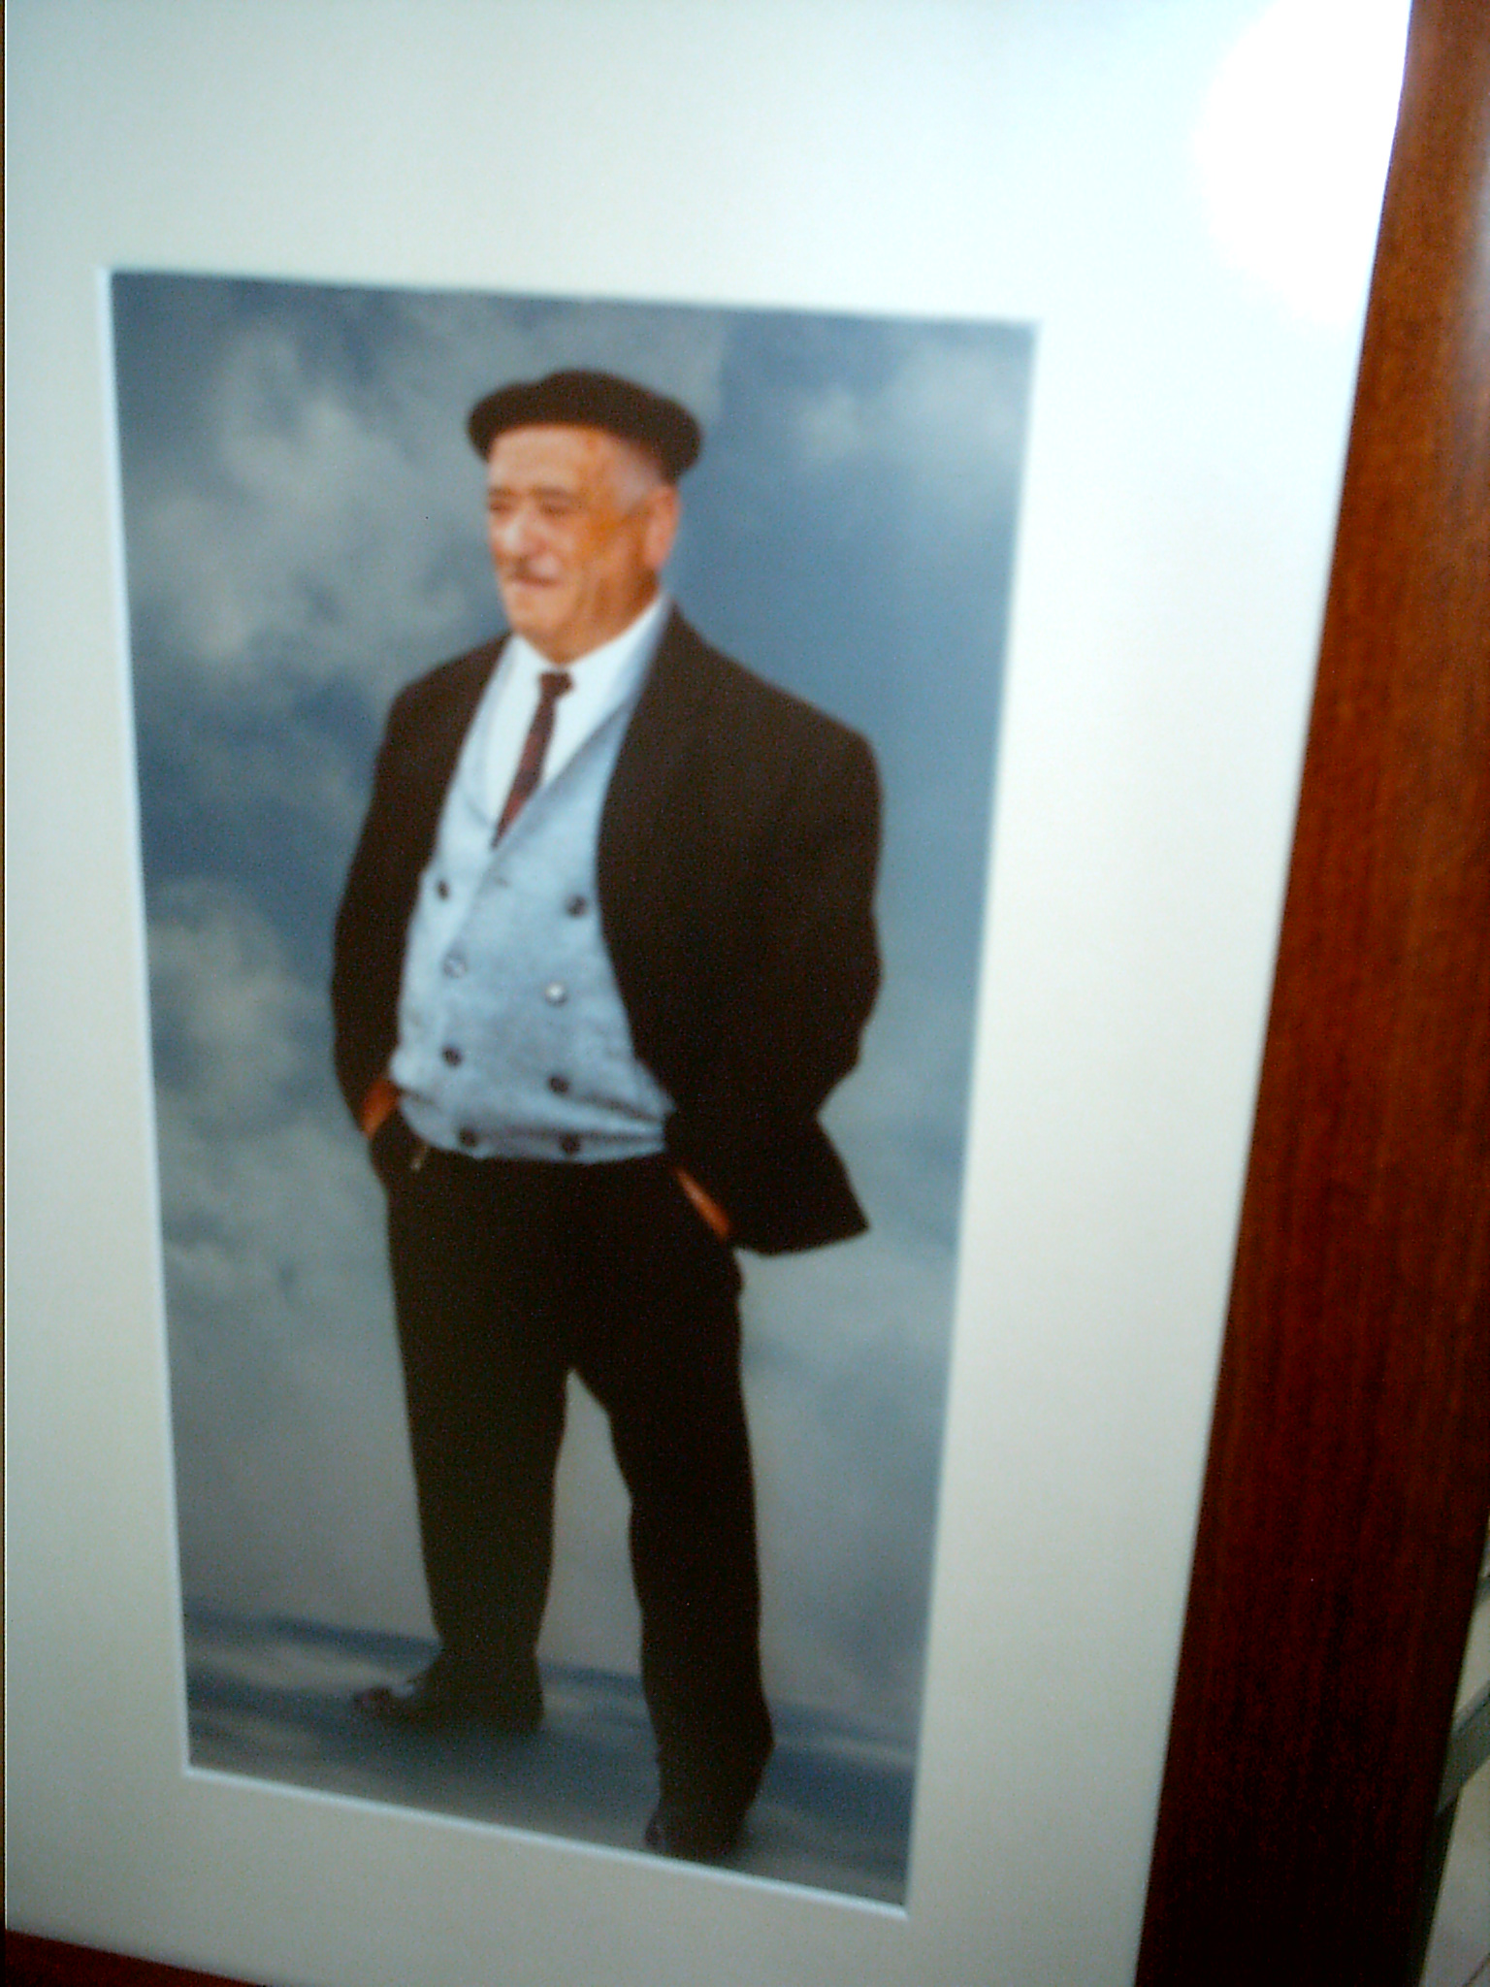

EL CARRETERO

El carretero era un artesano que dominaba perfectamente los oficios de carpintero, ebanista y herrero. En su taller lo mismo se le veía haciendo una puerta, un taburete, un arado romano, que trabajando en la fragua dándole forma y vida al hierro inerte, pero donde se conjugaban todas sus habilidades era en la confección del carro, tanto de varas, como de lanza o viga.

Cuando un cliente le encargaba un carro, la mente del carretero se ponía trabajar diseñando el modelo, calculando la resistencia de los materiales y examinándolos escrupulosamente para satisfacer las características del encargo. Acabada la elección de modelo y material, era una delicia contemplar cómo daba la cocción exacta a los cubos, cómo medía con precisión la longitud de las ruedas y de los aros sin usar el número π, cómo efectuaba la dilatación de los aros en una gran hoguera matinal y su posterior colocación en las ruedas mediante una rudimentaria refrigeración en una pequeña acequia. ¿Qué decir de la longitud de las varas o de la viga, del modelo de las barandillas, la forma y dibujos de tapiales y tapialejas, la forma de la galga o freno? Todo en perfecta armonía daba a luz una hermosa y resistente obra artesanal, orgullo del maestro hacedor y de su dueño.

El taller del carretero no era sólo un taller, era un lugar de encuentro de los hombres del pueblo en los largos y oscuros días de lluvia o de mal tiempo. Allí se comentaban los avatares del campo, se contaban chistes y cotilleos, mientras miraban cómo el maestro sacaba punta a una reja, ponía orejeras a un arado romano, hacía un ataúd o iba dando forma al modelo del carro previamente concebido.

En Tubilla el carretero se llamaba Gregorio, pero para todos era el Carretero, un gran artesano y una mejor persona. El tiempo se lo llevó y con él desapreció en el pueblo el oficio de carretero, aunque sus hijos, adaptándose a las exigencias de los tiempos, han continuado su empresa transformando el taller de su padre en una fábrica de remolques y carrocerías metálicas.

En un rincón de la fábrica, nostálgico rincón, han instalado la fragua, aquella fragua donde su padre daba vida al hierro inerte. Seguro que Gregorio, el Carretero, todos los días, desde algún lugar, se asoma para verla.

